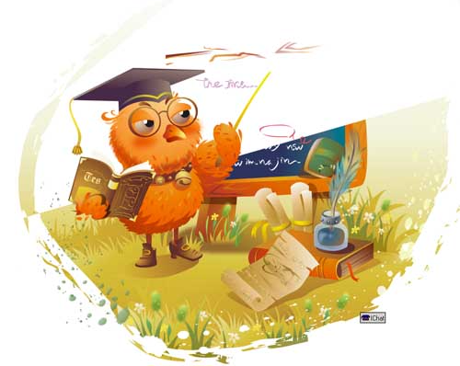

МБДОУ № 18 «РАДУГА» г. Тихорецка

Памятка для родителей
Воспитание нравственных чувств у старших дошкольников

ВОСПИТАТЕЛЬ: ТКАЧЕВА Т.Г.



2015 год

Уважаемые родители!
Формирование личности ребенка, воспитание у него правильного отношения к окружающему, определенной нравственной позиции – сложный процесс, в котором участвуют не только воспитатели, но и родители. В основе его лежит правильное, гармоничное развитие чувств. Особую группу чувств составляют высшие чувства: нравственные, эстетические, интеллектуальные. Воспитание этих чувств связано с развитием у детей эмоционального отношения к окружающему. Развитие эмоциональной сферы ребенка и воспитание на этой основе его чувств поступкам становится для малыша программой поведения.
Важно, чтобы в дошкольном детстве ребенок испытывал максимум положительных эмоций; чтобы взрослые выражали одобрение по поводу хорошего поведения ребенка, его доброжелательного отношения к окружающим. Также, следует непременно порицать дерзкие поступки, грубый тон. Поведение родителей служит для ребенка наглядным примером.
Доброе отношение к ребенку совсем не означает отсутствие требовательности. Разумное сочетание любви и требовательности дает положительные результаты. Доверие взрослых, поддержка способствуют положительному эмоциональному развитию ребенка.
К сожалению, в жизни детей тоже бывают огорчения, а иногда и просто горе. Главная причина огорчений старших дошкольников – неблагополучие в семье. Их огорчает несправедливость взрослых, их недоверие. Особо следует выделить чувство страха у детей. Угроза опасности вызывает у более сильного по характеру ребенка активную оборонительную реакции– гнев. У детей слабых, которым трудно преодолевать жизненные невзгоды, больше поводов для страха.
Большое влияние на воспитание чувств оказывает искусство – литература, живопись, музыка.
Конечно же, не следует преувеличивать прочность чувств, сформированных в дошкольном
возрасте, но вместе с тем нужно помнить, что именно в этом возрасте происходит
интенсивное развитие личности человека.

Желаю удачи!

